SIARAN PERS Untuk Didistribusikan Segera

2XU, Merek Baju Olahraga Teknikal di Dunia, Membuka Toko Baru
di Mal Kota Kasablanka

Jakarta, 18 Mei 2022 - Merek baju olahraga Australia, 2XU (dibaca: two times you) membuka gerai baru di Mal Kota Kasablanka. Di Indonesia, merek 2XU merupakan bagian dari jaringan ritel PT Map Aktif Adiperkasa Tbk (MAPA).

2XU didirikan pada 2005 oleh seorang atlet triathlon profesional, Jamie Hunt, yang dalam perkembangannya telah menjadi baju olahraga paling teknikal di dunia. Seperti makna namanya, two times you berarti “Human Performance Multiplied” atau mendorong melipatgandakan performa pemakainya melalui dukungan pakaian berkompresi.

Dalam acara peluncuran toko 2XU di Kota Kasablanka, Lilyana Gani Brand GM MAP Active menyampaikan, “MAP Active ingin menjadi pendorong untuk masyarakat yang lebih sehat. Dibukanya 2XU di Kota Kasablanka menjadi salah satu bentuk nyata kami untuk memberikan akses yang seluas-luasnya bagi masyarakat di Jakarta untuk mengakses mereka baju olahraga yang berkualitas seperti 2XU.”

Kegunaan Compression dalam Olahraga

Compression dalam olahraga berguna untuk meningkatkan aliran darah, meningkatkan performa olahraga, dan mengurangi cedera, Sebagai merek baju olahraga yang paling teknikal di dunia, 2XU memiliki produk unggulan, yaitu MCS Compression. MCS (muscle containment stamping) merupakan sistem pendukung kain baju olahraga yang revolusioner yang dapat menelusuri otot, tendon, dan kelompok fascia untuk mendukung otot utama dalam melawan kelelahan dan ketegangan otot selama latihan intensif. Keunggulan ini yang dapat membantu atlet melakukan persiapan, performa, dan pemulihan yang lebih baik.

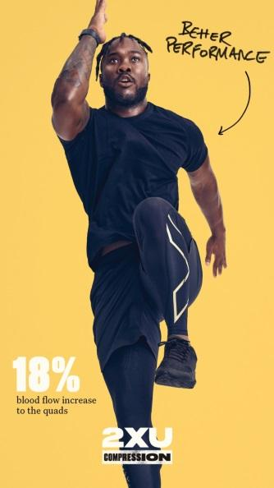
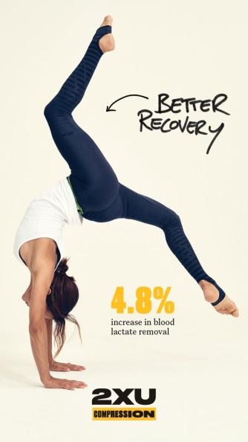
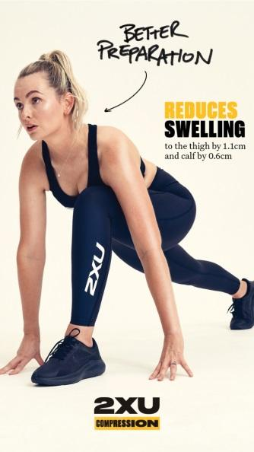

Keunggulan MCS Compression

Apabila dibandingkan dengan produk compression lainnya, MCS Compression memiliki jumlah kompresi maksimum yaitu 23-26*mmHg, yang merupakan tertinggi dalam rentang kompresi milik 2XU. Studi menunjukkan bahwa semakin besar tingkat kompresi yang diterapkan dengan benar ke tubuh, semakin besar peningkatan aliran darah. Peningkatan aliran darah seperti itu telah ditemukan dapat meningkatkan kinerja dan mempercepat pemulihan.

“MCS Compression oleh 2XU ini menjadi salah satu item esensial saya ketika saya berolahraga, khususnya ketika saya bertanding. Dengan kompresi yang maksimal, MCS Compression membantu saya dalam memberikan performa terbaik saya,” ujar atlet triathlon nasional, Jauhari Johan, yang dalam SEA Games Hanoi Vietnam 2021 lalu meraih medali perunggu dalam nomor duathlon.

4 Tipe 2XU Compression

2XU memiliki 4 tipe compression dengan tingkat kompresi yang berbeda untuk setiap aktivitas olahraga yang berbeda-beda. Keempat tipe tersebut adalah FORM (tingkat kompresi mild), CORE, AERO, MOTION & IGNITION (tingkat kompresi moderate), FORCE & LIGHT SPEED (tingkat kompresi firm), dan RECOVERY (tingkat kompresi extra firm). MCS Compression dapat ditemukan di kompresi tipe firm.




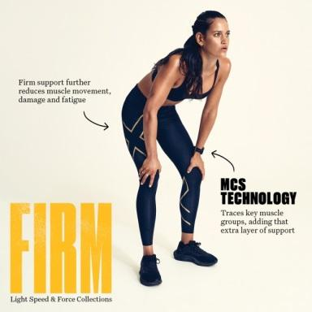

”Dengan 4 tipe kompresi yang dimiliki 2XU, hal ini dapat menyesuaikan kebutuhan pemakai, sehingga lebih efektif mendukung performa pemakainya. Misalnya, mungkin hari ini
ingin menggunakan compression dengan tingkat mild maka bisa menggunakan FORM, lalu latihan berikutnya fokus untuk recovery yang lebih maksimal, maka dapat menggunakan extra firm,” ujar Jemima Djatmiko, pelatih CrossFit & Weightlifting, yang baru saja
menyelesaikan World Series of Fitness Racing di Las Vegas dan menjadi wanita Indonesia pertama yang mengikutinya.

Dalam rangkaian peluncuran gerai di Kota Kasablanka, 2XU juga melakukan edukasi mengenai manfaat penggunaan compression kepada masyarakat dengan berkolaborasi bersama pusat kebugaran di Jakarta seperti Paradigm dan Bodyfit.

***

TENTANG 2XU

Sejak peluncurannya di tahun 2005, 2XU (Two Times You) telah menciptakan pakaian compression terkemuka di dunia untuk membantu atlet dari segala bidang dalam melakukan persiapan, menunjukkan performa dan melakukan pemulihan.

Didukung oleh penelitian yang dilakukan selama bertahun-tahun, 2XU telah bekerja sama dengan tim peneliti terkemuka untuk melakukan pengujian secara ilmiah atas pakaian mereka dan memastikan ketahanannya atas tuntutan olahraga yang beragam.

Misi mereka tidak berhenti disitu saja. 2XU membantu banyak orang dalam menentukan kembali tujuan dan fokus mereka, serta dalam membuat suatu perubahan. 2XU menunjukkan kepada semua orang bahwa perubahan itu mungkin, dan kehidupan yang lebih bugar dan sehat dapat terjadi.

The rebels, the slow-coaches, the joggers, the paddlers, the spinners - anyone who has ever thought 'I can't do that'. 2XU is showing them they can.

Untuk mengetahui lebih lanjut tentang rangkaian lengkap produk 2XU, silakan ikuti instagram @2XU_indonesia.

TENTANG PT MAP AKTIF ADIPERKASA TBK (MAPA)

Pada akhir bulan Desember 2021, MAPA, anak perusahaan PT Mitra Adiperkasa Tbk (MAPI), mengoperasikan 1.128 gerai di 78 kota di seluruh Indonesia dan mengelola lebih dari 40 brand eksklusif. Tiga segmen bisnis utama perusahaan adalah produk Sports, Leisure footwear dan Kids. MAPA juga mengoperasikan jaringan ritel multi-brand eksklusif, termasuk Planet Sports Asia, Foot Locker, Sports Station, Golf House, Royal Sporting House, Kidz Station, Planet Sports Kids, dan masih banyak lagi. Di tahun 2018, perusahaan mengakuisisi Astec, brand bulu tangkis, fitness dan aktivitas leisure terkemuka di tingkat regional, yang didirikan oleh Alan Budikusuma dan Susi Susanti, peraih medali emas Olimpiade dan Kejuaraan Dunia.

Untuk memperoleh informasi lebih lengkap mengenai MAPA, silakan kunjungi www.mapactive.id.

